Московский авиацентр представил вертолет ВК117С-2 на XV Международном авиационно-космическом салоне

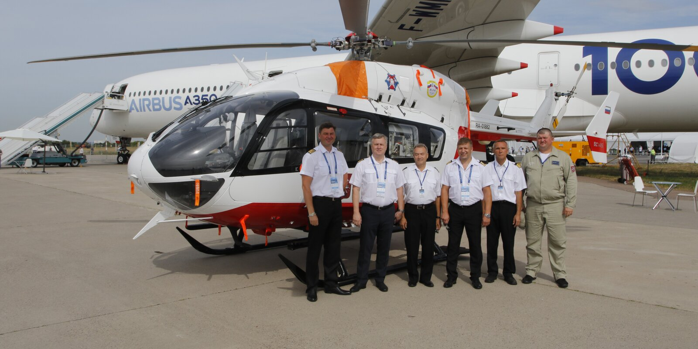
Более двадцати специалистов Московского авиационного центра приняли участие в двух конференциях и представили санитарный вертолет ВК117С-2 на Международном авиационно-космическом салоне МАКС-2021.
Сотрудники Московского авиацентра рассказали гостям о развитии авиационных технологий в столице. Темой выступления на круглом столе начальника службы поискового и аварийно-спасательного обеспечения ГКУ «МАЦ» Александра Панормова была: «Новейшие разработки средств десантирования личного состава и грузов, средств спасения людей в чрезвычайных ситуациях». Он рассказал о подготовке спасателей и способах беспарашютного десантирования с вертолетов Ка-32А11ВС при проведении аварийно-спасательных работ и ликвидации чрезвычайных происшествий.
Директор Московского авиационного центра Кирилл Святенко поделился опытом в рамках конференции «Значение авиации в борьбе с лесными и техногенными пожарами: международный диалог». Эта тема актуальна для многих стран и регионов, поэтому участников было много. Кирилл Святенко рассказал о применении вертолетов при ликвидации пожаров, а также об особенностях тушения огня на природных территориях и в городских условиях.
«Участие наших специалистов на Международном авиационно-космическом салоне — это полезный опыт, способствующий дальнейшему развитию авиационных технологий в столице. Мы поделились собственным опытом, изучили технические новинки и тенденции развития авиапрома», - отметил Кирилл Святенко.
На выставке авиацентр представил вертолет ВК117С-2. Он предназначен для оказания медицинской помощи пострадавшим и санитарных перевозок людей. Этот вертолет имеет современное медицинское оборудование, обеспечивающее жизнедеятельность больного и позволяющее врачам выполнять реанимационные мероприятия прямо в воздухе. В Московском авиацентре пять санитарных вертолетов, которые в этом году спасли 194 человека, а за тринадцать лет работы — 6,5 тысяч пострадавших.

